専門相談申込書
団体（法人）名
所在地 | 〒
電話番号
ＦＡＸ番号
メールアドレス
代表者名
担当（相談）者名
相談内容 | □法人設立の検討についての相談  □法人設立認証その他申請・届出・登記など手続きに関する相談  □記帳指導  □ＮＰＯ法人会計基準に関する相談  □会計以外の法務（許認可・議事録・契約書等）に関する相談  □認定・条例指定ＮＰＯ法人の申請に関する相談  □社団・財団等非営利法人の設立、公益認証等に関する相談  □コミュニティビジネスに関する助成（融資、補助金等）手続に関する相談  □非営利団体に対する個人からの寄付（遺贈等）に関する相談  □その他、団体（法人）の手続きや事務に関する相談  （ ）
相談希望日 | （ご希望の日時（時間含め）を複数お書きください）

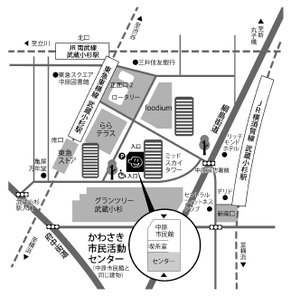
公益財団法人 かわさき市民活動センター
電話 ０４４-４３０-５５６６
ＦＡＸ ０４４-４３０-５５７７
メール suisin@kawasaki-shiminkatsudo.or.jp
申込み / 問い合わせ
ＪＲ南武線・横須賀線武蔵小杉駅から徒歩５分
東急東横線・目黒線武蔵小杉駅から徒歩3分

